Каза́нская ико́на Бо́жией Ма́тери

1. Прочитайте текст, незнакомые слова переведите на чешский язык. Читая текст, обращайте внимание на произношение (ударение, интонация, паузы).

Каза́нская ико́на Бо́жией Ма́тери появи́лась 8 ию́ля 1579 го́да в Каза́ни. В ию́не 1579 го́да Каза́нь пострада́ла от стра́шного пожа́ра. Ча́сть го́рода и полови́на Каза́нского кремля́ по́лностью сгоре́ли.

Во вре́мя пожа́ра бы́л уничто́жен и до́м стрельца́ Дани́ила Ону́чина. Че́рез не́сколько дне́й по́сле пожа́ра стреле́ц хоте́л нача́ть на пре́жнем ме́сте стро́ить но́вый до́м. Тогда́ его́ десятиле́тней до́чери Матро́не яви́лась во сне Богоро́дица. Она́ повеле́ла ей сказа́ть архиепи́скопу и нача́льникам го́рода, что́бы они́ иска́ли в земле́, на ме́сте оста́тков их до́ма, Её ико́ну. Слова́м де́вочки не пове́рили, но́ по́сле тре́тьего явле́ния во сне́ Богоро́дицы Матро́на упроси́ла свою́ ма́ть испо́лнить Её повеле́ние. Вско́ре по́сле нача́ла по́исков в пепели́ще, в ука́занном ме́сте, они́ уви́дели сия́ющую чу́дным све́том ико́ну Бо́жией Ма́тери.

Ве́сть о чуде́сной нахо́дке бы́стро облете́ла всю́ Каза́нь. К ме́сту появле́ния ико́ны приходи́ли ты́сячи люде́й. Ико́на была́ торже́ственно перенесена́ в Каза́нский Благове́щенский собо́р. Многочи́сленные чудотворе́ния от ико́ны начали́сь с прозре́ния дву́х слепцо́в, Ио́сифа и Ники́ты. Чудотво́рная ико́на, кото́рую прозва́ли по ме́сту её появле́ния Каза́нской, стала́ на Руси́ одно́й из са́мых почита́емых ико́н Пресвято́й Богоро́дицы.

Пе́ред Каза́нской ико́ной в 1709 году́, накану́не Полта́вской побе́ды, импера́тор Пётр I моли́лся о дарова́нии побе́ды ру́сскому войску́. В 1812 году́ накану́не отъе́зда в де́йствующую а́рмию пе́ред ико́ной моли́лся та́кже кня́зь Михаи́л Куту́зов.

К сожале́нию, в 1904 году́ чудотво́рную ико́ну укра́ли и уничто́жили во́ры.

В па́мять освобожде́ния Москвы́ от поля́ков устано́влено пра́зднование Каза́нской Бо́жией Ма́тери 4 ноября́ (22 октября́ по ста́рому сти́лю), а в па́мять чуде́сного обрете́ния ико́ны — 21 ию́ля (8 ию́ля по ста́рому сти́лю).

Источник: http://www.vidania.ru/icony/icon_kazanskaya.html
(Сокращено, адаптировано)

2. Отметьте правильные (ДА) и неправильные (НЕТ) высказывания.
- Икона появилась за месяц до начала пожара города Казани.
- Пожар в июне 1579 года уничтожил только часть Казанского кремля.
- Богородица явилась во сне девочке Матроне, которая также пострадала от пожара.
- Матронина мама сразу поверила своей дочери.
- На месте, которое Матрона указала, ничего не нашлось.
- Сразу после появления иконы стали совершаться чудеса.
- Перед иконой молился также царь Пётр Великий.
- До сих пор икона Казанской Божией Матери находится в Благовещенском соборе в Казани.

3. Ответьте на вопросы.
- Когда и после какого события была в Казани найдена икона Богородицы?
- Какую роль сыграла в появлении иконы Матрона. Что вы узнали об этой девочке?
- Почему икона чудотворная?
- О чём перед иконой молились царь Пётр Великий и полководец Михаил Кутузов?

Казанская икона Божией Матери

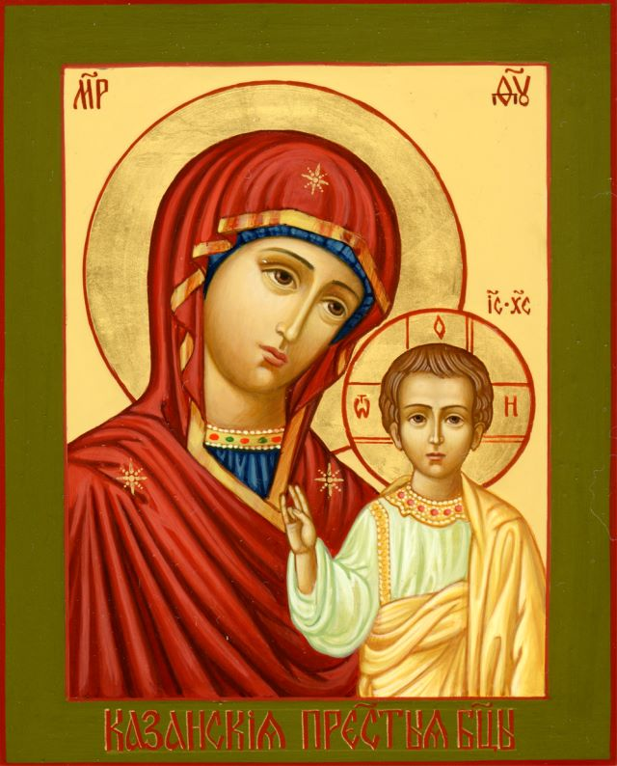

4. Работайте с Интернетом.

На сайте http://www.patriarchia.ru/db/text/55308.html найдите информацию о том, как связана икона Казанской Божией Матери с освобождением Москвы от поляков. Ответ подготовьте в устном виде.

Считается, что Русь охраняется 4 иконами Божьей Матери (как бы с 4 сторон света): Казанской, Владимирской, Тихвинской и Иверской. Об иконе Казанской Божьей Матери вы уже знаете. Работая в группах, подготовьте доклад об остальных иконах. Информацию найдёте, например, на сайте http://www.vidania.ru/icony/.

5. Напишите краткое сочинение по одной из указанных ниже тем.

- Появление православия на Руси.
- Роль православия в культуре России.
- Роль религии в современном мире.

